


Uwaga!!! Projekt „Rodzina w kręgu marzeń” !!!
Turniej międzypokoleniowych gier stolikowych
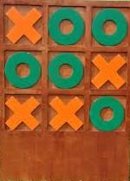
gramy na wesoło i rodzina w koło,
serdecznie zapraszamy „bliżej” się poznamy,
dobrze pobawimy, wiele nauczymy,
czekamy na każdego dużego i małego,
do rozgrywek zachęcamy, ciepło Was powitamy.

Miejsce: Publiczne Gimnazjum Nr 1 w Połańcu
Termin: 25 października 2014 r., godz. 10⁰⁰ - 13⁰⁰

Serdecznie zapraszamy dzieci, młodzież, rodziców, dziadków.
Dofinansowano ze środków Programu „Działaj Lokalnie VIII” Polsko – Amerykańskiej Fundacji Wolności realizowanego przez Akademię Rozwoju Filantropii w Polsce oraz Fundację Aktywizacji i Rozwoju Młodzieży Farma
